人文常识
Day5:古代手工业发展及四大发明

【学习重点】瓷器的发展，四大发明
【建议用时】45分钟以内
【重要考点导图梳理】
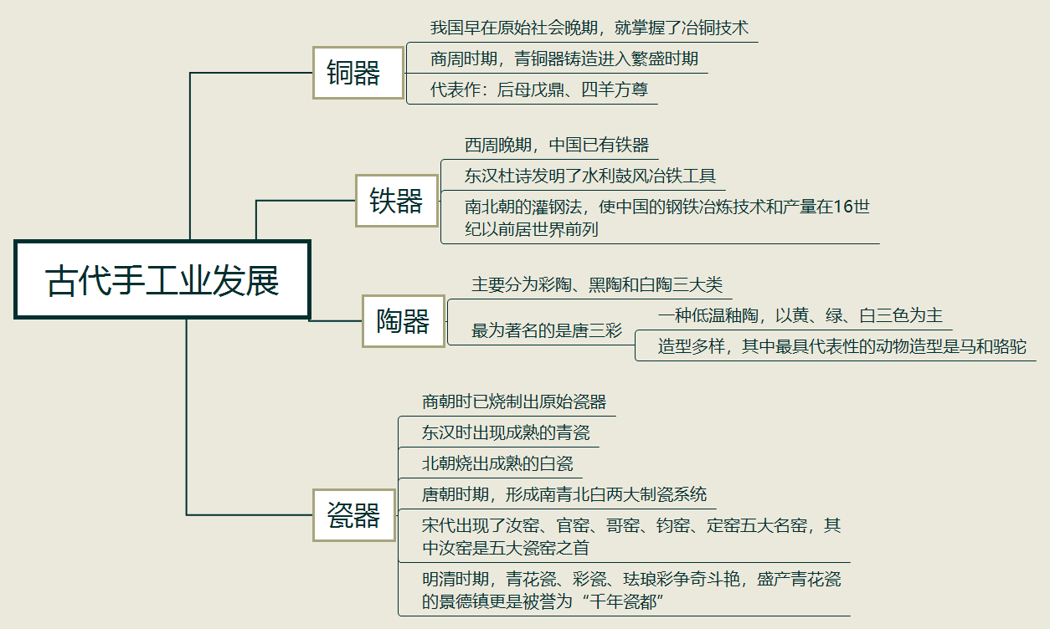
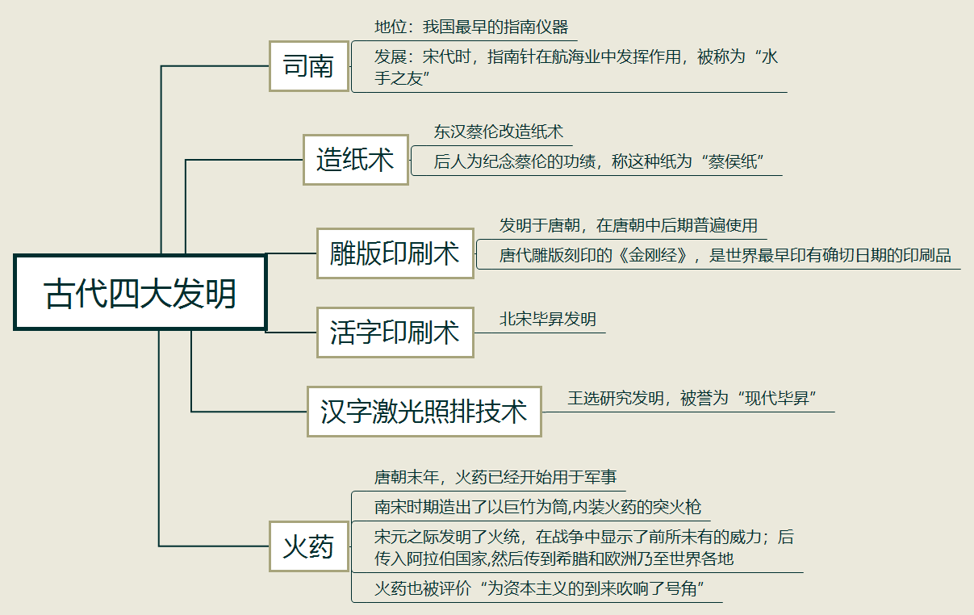

【填空练习】
1.商周时期，青铜器铸造进入繁盛时期，代表作有后母戊鼎、 等。
2.西周晚期，中国已有铁器，东汉 发明了水力鼓风冶铁工具；南北朝的 ，使中国的钢铁冶炼技术和产量在16世纪以前居世界前列。
3.陶器主要分为彩陶、黑陶和 三大类。其中最为著名的是唐三彩，是一种低温釉陶器，以黄、 、白三色为主，造型多样，其中最具代表性的动物造型是马和 。
4.中国是瓷器的故乡， 时已烧制出原始瓷器，东汉时出现成熟的 ，北朝烧出成熟的白瓷，唐朝时期，形成南青北白两大制瓷系统。
5.宋代制瓷技术大放异彩，瓷窑遍布各地，出现了汝窑、官窑、哥窑、钧窑、定窑五大名窑，其中 是五大瓷窑之首。
6.明清时期，瓷器种类愈加丰富，青花瓷、彩瓷、 彩争奇斗艳，盛产青花瓷的景德镇更是被誉为 。
7.我国最早的指南仪器是 。
8.东汉， 改进了造纸术，因其原料容易找到，价格便宜，质量高被普遍使用，后人为纪念其的功绩，称这种纸为 。
9.雕版印刷术发明于 ，在唐朝中后期普遍使用，唐代雕版刻印的 是世界最早印有确切日期的印刷品。
10.北宋时期， 发明了活字印刷术，对中国和世界各国的文化交流作出伟大贡献。
11. 研究发明了汉字激光照排技术，使我国的汉字印刷跨入一个崭新的使得，被誉为 。
12. ，火药已经开始用于军事。 时期造出了以巨竹为筒,内装火药的突火枪。宋元之际发明了火统，在战争中显示了前所未有的威力，后传入阿拉伯国家,然后传到希腊和欧洲乃至世界各地。
（答案见思维导图，请回归导图比对记忆）
【快速判断】
1.我国早在原始社会晚期，就掌握了冶铜技术，商周时期，青铜器铸造进入繁盛时期，代表作有后母戊鼎、四羊方尊等。
2.西周晚期，中国已有铁器，西汉杜诗发明了水利鼓风冶铁工具；南北朝的灌钢法，使中国的钢铁冶炼技术和产量在16世纪以前居世界前列。
3.陶器主要分为彩陶、黑陶和白陶三大类。
4.唐三彩是一种低温釉陶器，釉彩有黄、绿、白、褐、蓝、黑等色彩，而以黄、红、白三色为主，造型多样，其中最具代表性的动物造型是马和骆驼。
5.中国是瓷器的故乡，商朝时已烧制出原始瓷器，东汉时出现成熟的青瓷，北朝烧出成熟的白瓷，唐朝时期，形成北青南白两大制瓷系统。
6.宋代制瓷技术大放异彩，瓷窑遍布各地，出现了汝窑、官窑、哥窑、钧窑、定窑五大名窑，其中汝窑是五大瓷窑之首。
7.明清时期，瓷器种类愈加丰富，青花瓷、彩瓷、珐琅彩争奇斗艳，盛产青花瓷的景德镇更是被誉为“千年瓷都”。
（答案：1.正确；2.错误；3.正确；4.错误；5.错误；6.正确；7.正确。温故知新，强化记忆，具体错误在何处，请回归导图认真比对哦！）

